Caso de Teste ST-2304 :: Versão: 1 :: EXP_MOV_MAT_RF17/18/19_16

MVOL com rastreabilidade – status 9
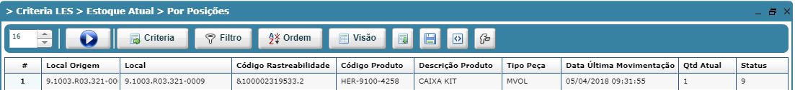

(movimentar para) Local Fixo

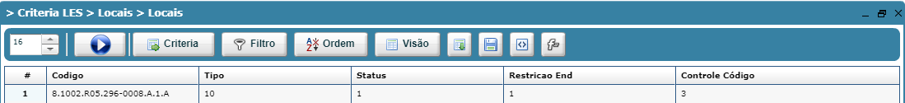

Erro na movimentação
